## 试题：利用构建规则格网（GRID）进行体积计算

### 一、评分规则

|  |  |
| --- | --- |
| **评测内容** | **评分细则及标准** |
| 程序正确性  （30分） | 1.1 查找基点（3分） |
| 1.2 按夹角由小到大对离散点进行排序（3分） |
| 1.3 建立由凸包点构成的列表或堆栈S（6分） |
| 2.1 建立外包矩形，并进行二维格网划分（4分） |
| 2.2 判断格网中心点是否在凸包内（4分） |
| 3.1 采用反距离加权法求格网四个顶点的高程（5分） |
| 3.2 体积计算（5分） |
| 程序完整与规范性  （15分） | 数据导入正确（4分） |
| 计算报告显示与保存功能齐全（4分） |
| 程序结构完整（主要是函数与类结构）设计清晰（2分） |
| 注释规范（3分） |
| 类、函数和变量命名规范（2分） |
| 程序优化性  （15分） | 人机交互界面设计（5分） |
| 图形绘制并保存（8分） |
| 容错性、鲁棒性好（2分） |
| 开发文档  （10分） | 程序功能简介（2分） |
| 算法设计与流程图 （2分） |
| 主要函数和变量说明（2分） |
| 主要程序运行界面（2分） |
| 使用说明（2分） |
| 完成时间（30分） | $S=（1-\frac{T_{i}-T_{1}}{T_{n}-T_{1}}$ ×40 $\%）×30$ （${其中T_{1}，T}_{i }，T_{n}分别表示第一组，第i组和最后一组提交的时间$） |

### 二、算法实现

规则格网（GRID）用一组大小相同的网格描述地形表面。它能充分表现高程的细节变化，拓扑关系简单，算法容易实现，空间操作及存储方便。

#### 凸包多边形的生成

##### 1.1 查找基点

遍历由“GRID数据.txt”点构成的离散点集M，寻找值最小的点，若有多个值最小的点，则取其中值最小的点，记为基点P0，如图1所示。

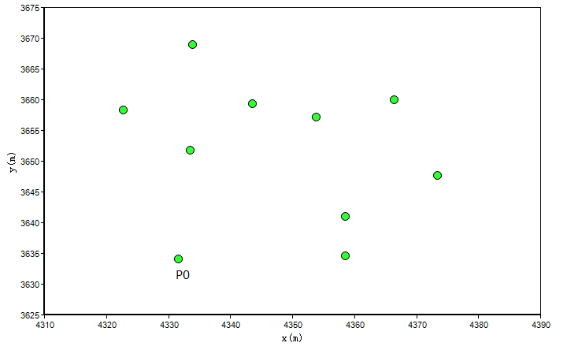

图1 基点P0示意图

**说明：将基点的点名及坐标输出到计算报告中。**

##### 1.2 按夹角由小到大对离散点进行排序

以基点P0为起点，以其余点为终点（记为Pi）构成一个向量<P0,Pi>，逐个计算每个向量与轴正方向的夹角，并按夹角由小到大进行排序，得到一个排序后的点集O={p1,p2,p3…p(N-1)}；对于夹角相同的点，剔除离基点近的点，只保留离基点最远的那个点，如图2所示。

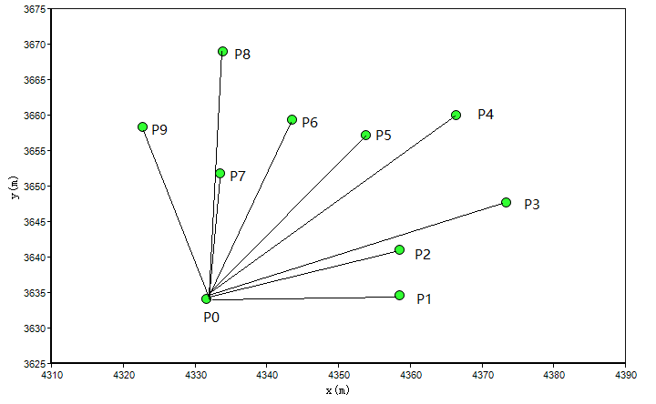

图2 离散点按夹角排序示意图

**说明：将排序后的点集O={p1,p2,p3…p(N-1)}输出到计算报告中**

##### 1.3 建立由凸包点构成的列表或堆栈S

（1）从点集O中取出P1，P2，依次将P0、P1、P2压入栈**S**（如图3）；

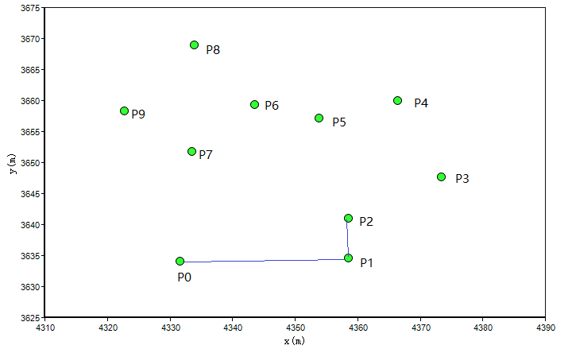

图3 凸包生成初始状态

（2）利用左转或右转判定原则进行凸包点筛选

* 构建两相邻向量**V1**=<Pj,Pi>, **V2**=<Pj,Pk>

其中Pi(),Pj()是堆栈S中的点， Pi是次栈顶元素，Pj是栈顶元素，Pk()是待压入栈的点。

* 计算向量**V1**与**V2**的叉积，根据叉积结果判断从向量**V1**到**V2**是左转还是右转。向量**V1**和**V2**的叉积m计算公式为：

 (1)

当m>0，则从**V1**到**V2**做左转，当m<0，则从**V1**到**V2**做右转。

（3）根据左转或右转情况，确定Pk点是否入栈

* 情况1：若Pk发生左转（如图4所示），栈顶元素Pj出栈，重复第（1）和（2）步操作；
* 情况2：若Pk发生右转（如图5所示），则Pk入栈，从点集O中取下一点作为当前处理点，重复第（1）和（2）步操作。

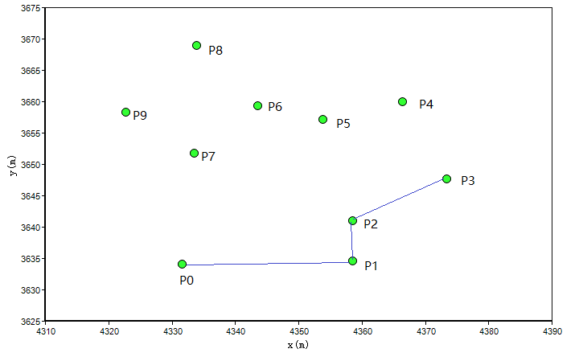

图4 左转示意图

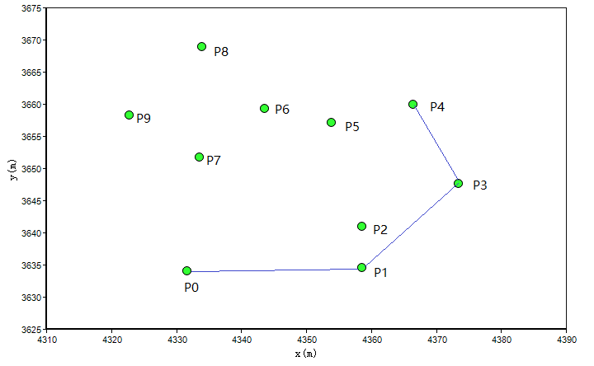

图5 右转示意图

（4）当点集O中所有点处理完成，栈S中存储的点即为凸包点，如图6所示。

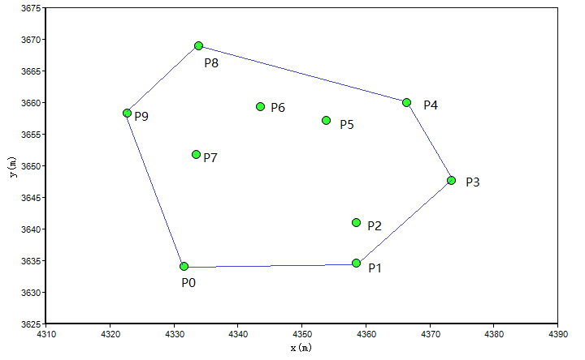

图6 凸包生成完成

**说明：在报告中按照顺序输出凸包点的点名。**

#### 规则格网的生成

##### 2.1 建立外包矩形，并进行二维格网划分

（1）遍历堆栈S中所有凸包点，查找平面分量和分量的最大值与最小值，记作， ，，。以P(， )作为矩形的左下角顶点，长（h）为-，宽（w）为-，生成最小外包矩形R。

（2）设格网单元边长为L，将R划分为二维格网。

**说明：（1）在编程实现中，L分别取1m，5m，10m三种情况进行计算；（2）在计算报告中输出外包矩形四个顶点的坐标，小数点后保留3位数值。**

##### 2.2 判断格网中心点是否在凸包内

依次从二维格网取一个格网g，并计算其中心点C()，根据过中心点C的水平直线与凸包交点的情况，判断点C是否在凸包内，判断方法为

（1）按顺序遍历堆栈S中的凸包点集，依次获取相邻两个点Pi(), Pj()，即获取凸包的一条边；

（2）判断点C与凸包边（如Pi和Pj组成的边）的关系（如图7所示）

若点C的分量位于选定边两端点Pi, Pj的分量之间，则求过待求点C的水平直线与选定边的交点C’的分量，计算公式为：

 （2）

当时，单边交点个数加1；

（3）重复（1）、（2）直至凸包点遍历完成。当单边交点个数为奇数时，则中心点C在凸包内，否则点C在凸包外。



图7 点C与凸包间的关系示意图

遍历所有网格，对凸包内的点进行标识。

**说明：计算包含在凸包多边形内的格网总数，并输出到计算报告中。**

#### 体积计算

##### 3.1 采用反距离加权法求格网四个顶点的高程

从格网中取出一个格网g，判断格网g位于凸包内，若是，则采用反距离加权法求格网g四个顶点的高程，记为。

反距离加权法求某点P高程的基本方法如下：

（1）以待插值点P()为圆心，半径为范围内所有离散点Qi()，形成点集Q；

（2） 计算P到Q中每一已知点Qi的距离，计算公式为：

 （3）

（3） 计算P点高程的插值结果

设Q中离散点的个数为n，Qi()的高程为，P点高程的插值为：

 （4）

**说明：（1）取外包矩形的长与宽的平均值的0.4倍，将r的值输出到计算报告中，小数点后保留3位数值；（2）计算凸包多边形顶点的高程，并输出到计算报告中，小数点后保留3位数值。**

##### 3.2 体积计算

（1）计算第i个格网g对应的斜四棱柱体积：

 （5）

其中，，，是格网g四个顶点的高程，是参考面高程，L是格网单元的边长。

（2）依次处理每一格网，直至所有格网处理完毕。总体积V即为所有斜四棱柱体积之和。

**说明：（1）基准高程在数据文件中读出；（2）在报告中输出格网间隔为1m，5m，10m时的总体积。**

### 三、数据文件读取和计算报告输出

#### 1.数据文件读取

编程读取“**正式数据.txt**”文件。第一行数据格式是“基准高程”,第三行开始的数据格式是“点名，分量,分量, 分量”，如表1所示。编写程序读取相关内容。

表1数据文件内容

|  |
| --- |
| 参考高程,9.0  P01,3793.011,2869.972,9.571  P02,3795.959,2868.952,9.615  P03,3799.283,2864.64,9.977  P04,3799.039,2856.23,10.102  P05,3795.293,2853.8,10.115  P06,3789.301,2853.684,10.275  P07,3784.585,2857.299,10.238  P08,3780.326,2861.322,10.011  P09,3776.541,2864.789,9.692  P10,3779.115,2869.933,9.38  P11,3785.879,2870.586,9.528  P12,3792.979,2870.191,9.554  P13,3790.221,2869.222,9.998  P14,3791.97,2865.383,12.355  P15,3787.793,2865.415,12.966  P16,3781.747,2865.363,12.793  P17,3785.322,2861.955,12.472  P18,3788.845,2858.02,12.97  P19,3793.866,2858.628,12.881  P20,3794.916,2863.177,12.794  P21,3795.059,2862.592,12.55  P22,3786.324,2863.73,12.143  P23,3776.468,2858.881,10.029  P24,3780.976,2855.736,10.168  P25,3784.596,2852.645,10.318  P26,3781.654,2850.453,10.155  P27,3780.524,2847.34,10.309  P28,3778.428,2845.174,10.354  P29,3772.222,2845.423,10.604  P30,3764.824,2845.985,10.485  P31,3757.095,2846.279,10.65t |

#### 2.计算报告的显示与保存

说明：（1）将相关统计信息、计算报告在用户界面中显示，在《开发文档》给出1张相关截图；（2）保存为文本文件（*.txt），并计算结果的全部内容插入到《开发文档》中。

### 四、程序优化

#### 人机交互界面设计与实现

要求：（1）包括菜单（包括5项以上功能）、工具条（包括5个以上的功能）、表格（显示前面要求的数据）、图形（显示“图形绘制”要求的内容）、文本（显示计算报告内容）等功能，要求功能正确、可正常运行，布局合理、直观美观、人性化；（2）在《开发文档》中，给出1至2张相关的界面截图。

#### 图形绘制、并保存

##### 图形绘制

要求：（1）绘制给出数据文件的平面点，凸包多边形，并绘制格网；（2）在《开发文档》中，给出1张用图形显示界面的截图。

##### 2.2 图形文件保存

要求：（1）将“图形绘制”的图形保存为DXF格式的文件；（2）在《开发文档》中，给出1张用CAD打开的保存图形文件的界面。

### 五、开发文档

内容包括：（1）程序功能简介；（2）算法设计与流程图；（3）主要函数和变量说明；（4）主要程序运行界面；（5）使用说明。

### 六、参考答案

##### 6.1 测试数据计算结果

----------基本信息----------

基准高程：9

单位格网边长：2

格网纵向个数：13

格网横向个数：28

单位格网总数：364

总体积：3136.6526

----------凸包点信息----------

点名 X坐标 Y坐标 H高程

P28 3778.428 2845.174 10.354

P05 3795.293 2853.800 10.115

P04 3799.039 2856.230 10.102

P03 3799.283 2864.640 9.977

P02 3795.959 2868.952 9.615

P12 3792.979 2870.191 9.554

P11 3785.879 2870.586 9.528

P51 3769.646 2870.663 10.220

P35 3751.040 2864.182 10.537

P34 3744.891 2859.717 11.130

P33 3744.116 2853.723 10.773

P32 3749.893 2848.263 10.633

P31 3757.095 2846.279 10.650

P29 3772.222 2845.423 10.604

P28 3778.428 2845.174 10.354

##### 6.2 用户界面

图8是数据显示界面，显示点名、X坐标、Y坐标和高程等数据信息。图9是图形显示界面，显示散点图、凸多边形等图形。图10是计算报告界面，显示格网基本信息、凸包点信息、总体积等计算结果。

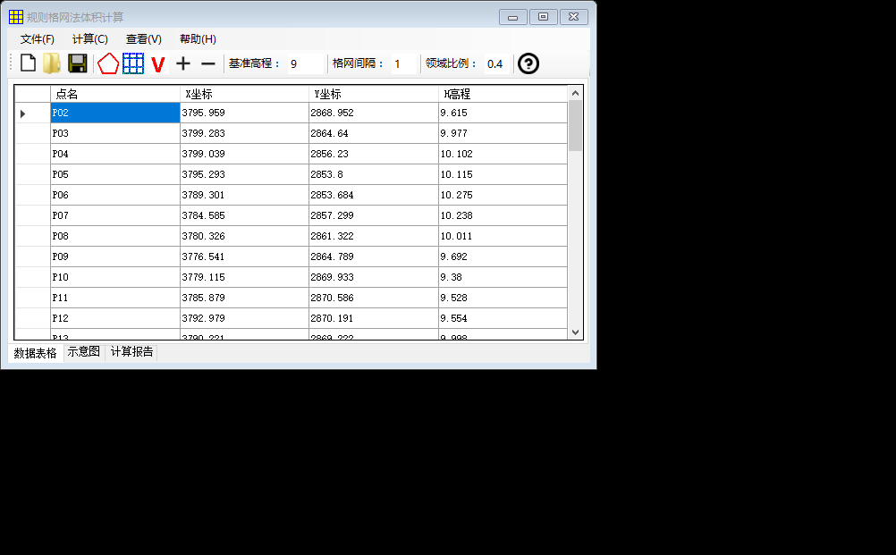

图8 数据显示

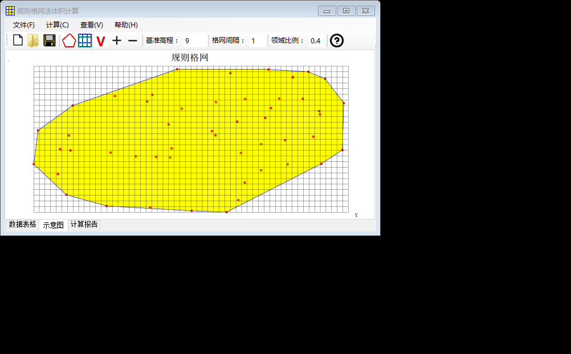

图9图形显示

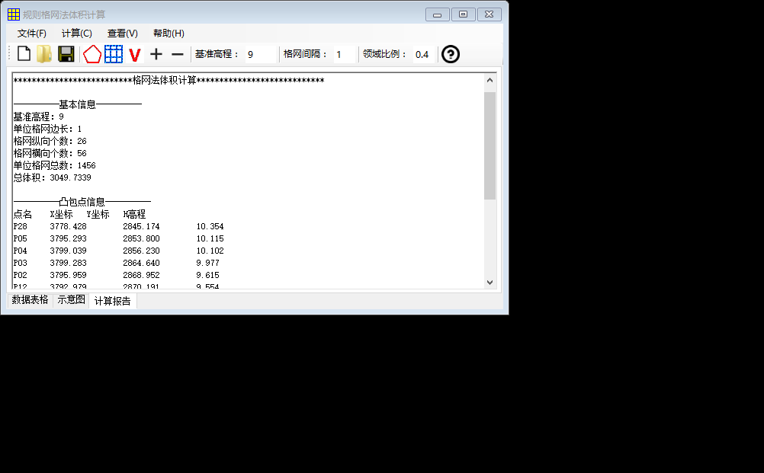

图10 计算报告